Руководство
пользователя информационной системы
«Система сбора и обработки информации,
полученной в ходе опросов заявителей
государственных (муниципальных) услуг,
должностных лиц исполнительных органов государственной власти (органов местного самоуправления) Забайкальского края в рамках проведения мониторинга качества предоставления государственных (муниципальных) услуг»

Чита, 2015
Оглавление

1. Подготовка к работе 3
2. Вход в Систему и выход из Системы 3
1.1. Вход в Систему 3
1.2. Выход из Системы 4
3. Структура Системы 4
3.1. Ввод данных 5
3.1.1. Ввод данных в разделе «Главная» 5
3.1.2. Ввод данных в разделе «Услуги» 6
3.1.3. Ввод данных в разделе «Анкеты» 8
3.2. Результаты обработки информации, полученной в ходе опросов заявителей услуг и должностных лиц 11
4. Аварийные ситуации 13

Подготовка к работе
Для начала работы с информационной системой «Система сбора и обработки информации, полученной в ходе опросов заявителей государственных (муниципальных) услуг, должностных лиц исполнительных органов государственной власти (органов местного самоуправления) Забайкальского края в рамках проведения мониторинга качества предоставления государственных (муниципальных) услуг» (далее – Система) на рабочем месте пользователя необходимо иметь доступ к сети Internet и установленный браузер Chrome (желательно) или Internet Explorer.

Вход в Систему и выход из Системы

Вход в Систему
Для входа в Систему необходимо запустить браузер и в адресной строке ввести текст ссылки http://sok.mfc-chita.ru/ и нажать на клавиатуре кнопку «Enter». После загрузки страницы будет открыта форма авторизации с представленными на ней полями для ввода логина и пароля пользователя (рисунок 1).
Рисунок 1
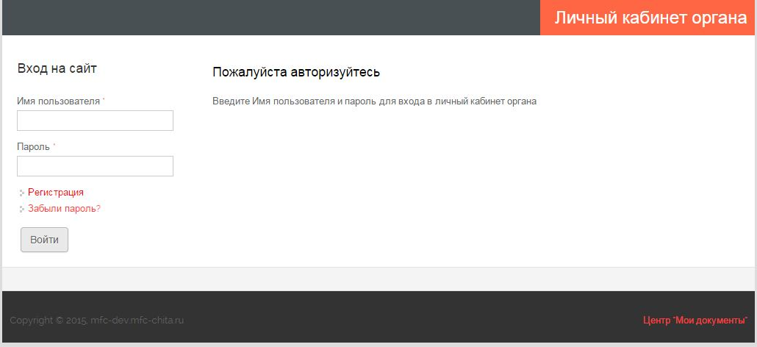
Далее необходимо ввести имя пользователя и пароль в соответствующие поля, после чего нажать кнопку «Войти» (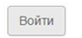), либо кнопку «Enter» на клавиатуре. В случае ввода ошибочных данных в поля для логина и пароля, на странице авторизации отобразится информационное сообщение (рисунок 2).

Рисунок 2
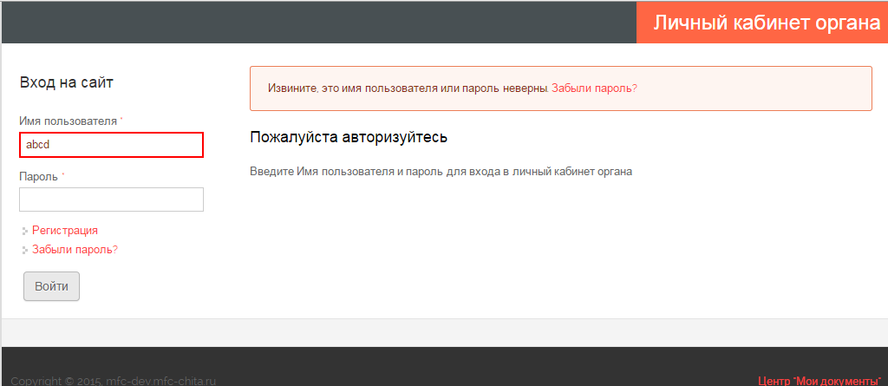
В случае корректного ввода логина и пароля осуществляется вход в Систему.

Выход из Системы
Для выхода из системы с возвратом на страницу авторизации необходимо щёлкнуть левой кнопкой мыши на активную ссылку «Выйти» (), расположенную в верхнем правом углу страницы любого из разделов Системы, над шапкой страницы.

Структура Системы

Система состоит из четырех разделов:
- Главная;
- Услуги;
- Анкеты;
- Отчеты.
Визуально разделы в Системе представлены в верхней части страницы в виде четырех активных закладок (рисунок 3).
Рисунок 3


Переход к разделам Системы осуществляется с помощью щелчка левой кнопки мыши на соответствующую закладку.

Ввод данных

Ввод данных в разделе «Главная»

В разделе «Главная» представлена следующая информация:
- сокращенное наименование исполнительного органа государственной власти (органа местного самоуправления) Забайкальского края (далее – орган власти);
- количество государственных (муниципальных) услуг;
- общее количество заполненных анкет заявителей государственных (муниципальных) услуг и должностных лиц органов власти;
- полное официальное наименование органа власти и другие данные информационного характера;
- Список услуг (перечень государственных (муниципальных) услуг, предоставляемых исполнительным органом государственной власти (органом местного самоуправления), в отношении которых проводился мониторинг качества предоставления государственных (муниципальных) услуг) (рисунок 4).
Рисунок 3
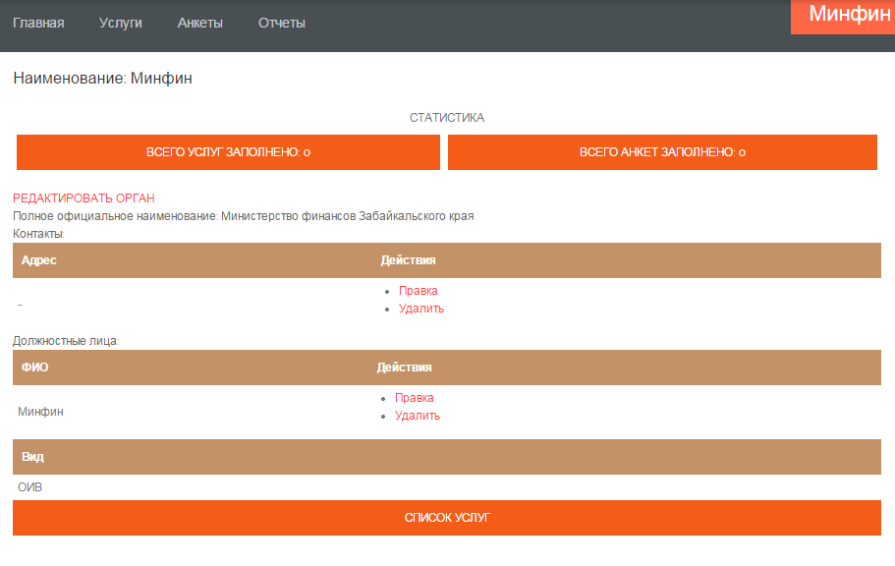
Информация по пунктам 2-4 заполняется автоматически при внесении данных в разделах «Услуги», «Анкеты».
Активная ссылка «Редактировать орган» () позволяет отредактировать полное наименование органа власти и другие данные информационного характера (рисунок 5).
Рисунок 4
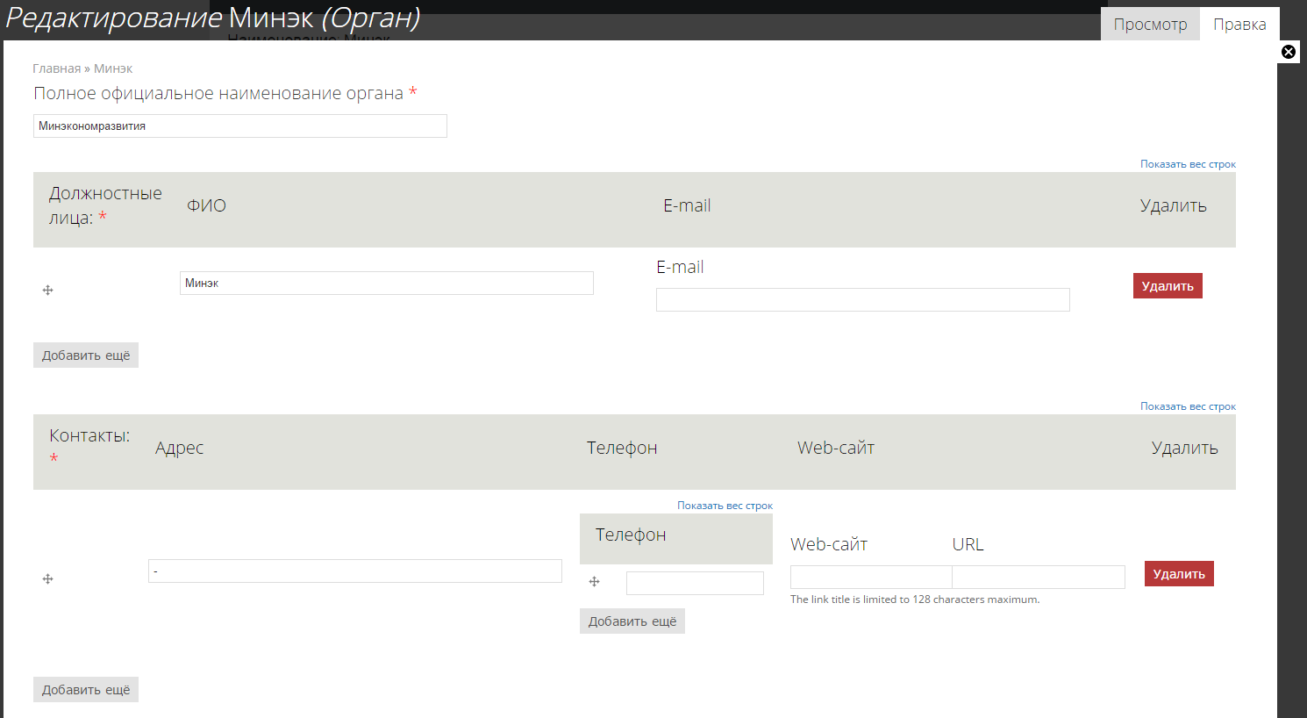

После внесения изменений на этой странице необходимо нажать кнопку «Сохранить» (), которая находится в нижней части страницы. После этого будет произведен автоматический переход на главную страницу.

Ввод данных в разделе «Услуги»

Для формирования Списка услуг в разделе «Услуги» необходимо щелкнуть левой кнопкой мыши на активную ссылку «Создать услугу» (рисунок 6).
Рисунок 5
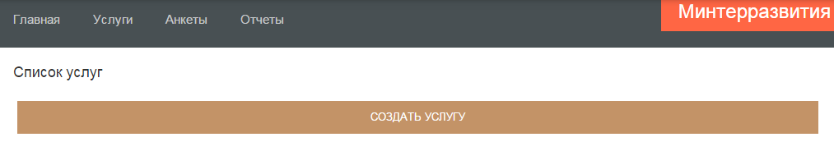
В окне ввода данных по услуге необходимо:
- заполнить текстовое поле «Наименование услуги» (рисунок 7);

Рисунок 6
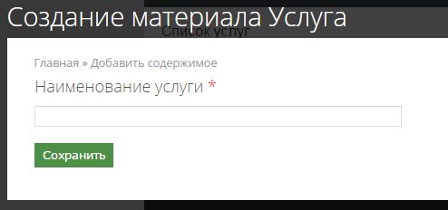
- нажать на функциональную кнопку «Сохранить» ().

Примечание: В случае если наименование услуги было введено при проведении мониторинга качества государственных (муниципальных) услуг в предыдущем году, то вводить наименование услуги при проведении мониторинга качества государственных (муниципальных) услуг в отчетном году не требуется. Наименование услуги отражено в Списке услуг. В этом случае можно перейти к заполнению данных, полученных в ходе опроса должностного лица.

После сохранения всплывает окно, позволяющее произвести редактирование наименования услуги, нажав кнопку «Правка» () (рисунок 8).
Рисунок 8
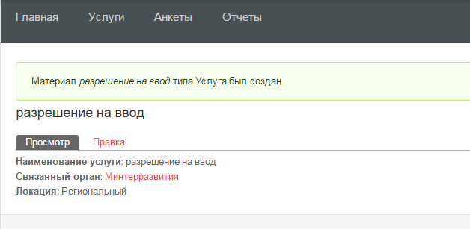
Также редактирование наименования услуги возможно в разделе «Услуги»:
- в Списке услуг выбрать и нажать активную ссылку с наименованием требуемой услуги;
- когда появится окно с данными по требуемой услуге, нажать активную ссылку «Редактировать услугу» (рисунок 9);
- ввести необходимые корректировки, нажать на функциональную кнопку «Сохранить» (), расположенную в нижней части окна.
Для удаления услуги необходимо обратиться по адресу электронной почты, указанной в разделе 4 «Аварийные ситуации» настоящего руководства.
При вводе наименования муниципальной услуги, предоставляемой городским (сельским) поселением, расположенным на территории муниципального района, необходимо в наименовании услуги указать данное городское (сельское) поселение (рисунок 9).
Рисунок 9
Пример:
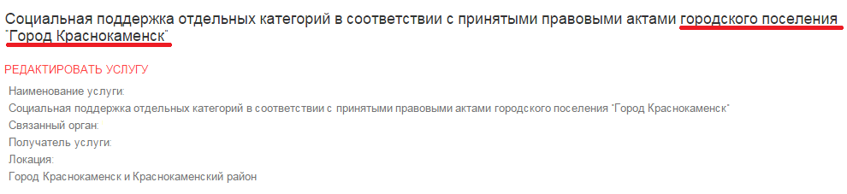

Ввод данных в разделе «Анкеты»
В разделе «Анкеты» ввод данных необходимо начать с заполнения анкеты должностного лица.
Для ввода данных, полученных в ходе опроса должностных лиц, в разделе «Анкеты» необходимо:
- нажать ссылку-кнопку «Заполнить анкету должностного лица» (рисунок 10);
Рисунок 10
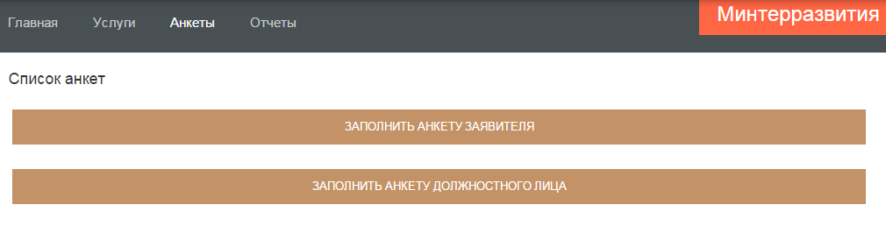
- когда откроется окно «Форма анкеты для опроса должностного лица», в поле выбора услуги выбрать наименование требуемой услуги из предлагаемого Списка услуг;
- в поле «Должностное лицо» выбрать строку с указанием органа власти или, в случае заполнения данных должностного лица в разделе «Главная», фамилию, имя, отчество должностного лица;
- нажать на функциональную кнопку «Далее» (рисунок 11);
- отметить выбранные варианты ответа на вопросы анкеты и нажать на функциональную кнопку «Отправить».

Рисунок 11
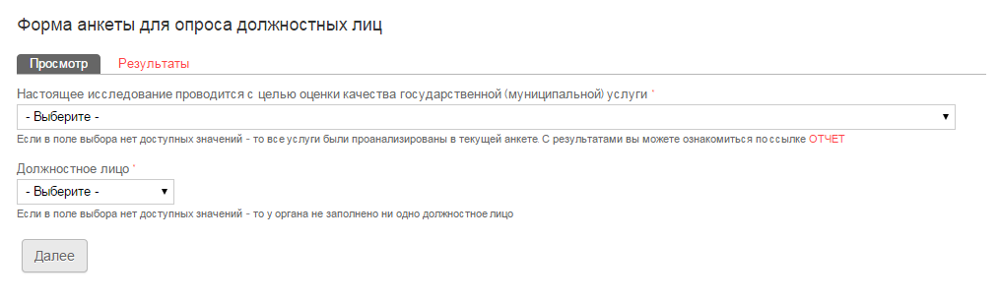
Примечание: причинами отсутствия в поле выбора услуги в окне «Форма анкеты для опроса должностного лица» могут являться:
отсутствие услуги в Списке услуг (поле с наименованием требуемой услуги не создано);
информация, полученная в ходе опроса должностного лица органа власти, предоставляющего данную услугу, введены ранее и проанализированы (анкета должностного лица может быть заполнена по каждой услуге только один раз, результаты размещены в разделе «Отчеты»).
Для просмотра введенных данных, полученных в ходе опроса должностных лиц, необходимо нажать на активную ссылку «Результаты» () в окне «Форма анкеты для опроса должностных лиц» (рисунок 11). После нажатия ссылки «Результаты» (рисунок 12), отобразится окно, где предлагается возможность просмотра, редактирования или удаления введенных данных по анкетам должностных лиц (рисунок 13).
Рисунок 12
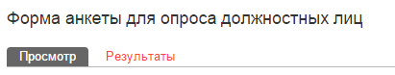
Рисунок 13
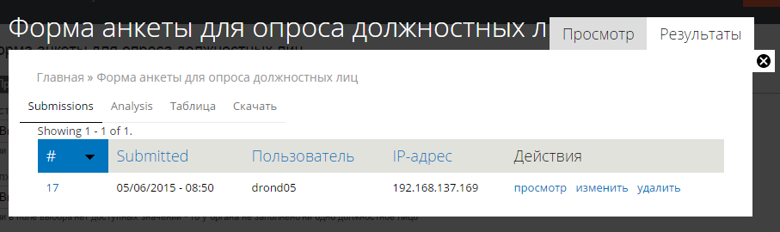
Для редактирования необходимо нажать на ссылку «Изменить» ().
После этого откроется окно для редактирования введенных данных по анкете (рисунок 14).
Рисунок 14
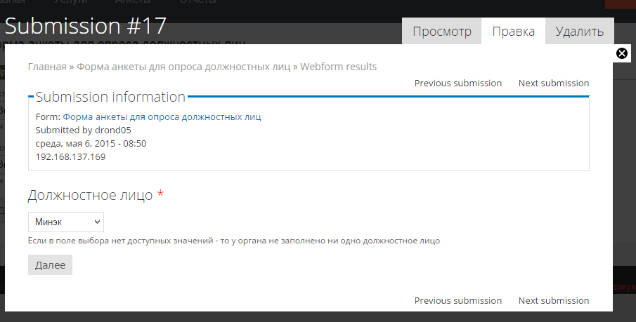
Примечание: англоязычные наименования интерфейса будут переведены на русский язык позже.
Для ввода информации, полученной в ходе опроса заявителей государственных (муниципальных) услуг, в разделе «Анкеты» необходимо:
- выбрать активную ссылку «Заполнить анкету заявителя» (рисунок 10);
- когда откроется окно «Форма анкеты для опроса заявителей услуг», в поле выбора услуги выбрать наименование требуемой услуги из предлагаемого Списка услуг;
- нажать на функциональную кнопку «Далее» (рисунок 15);
Рисунок 15
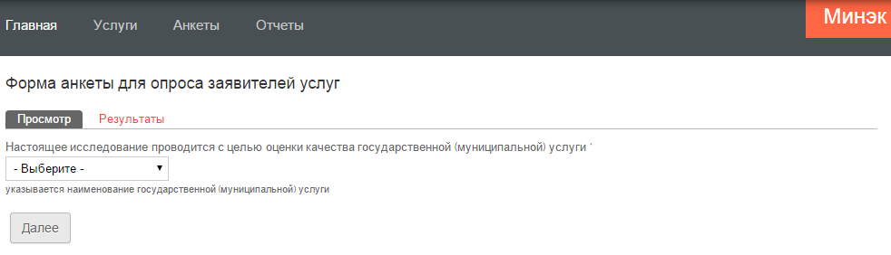

- отметить выбранные варианты ответа на вопросы анкеты и нажать на функциональную кнопку «Отправить».
Для просмотра введенных данных по анкетам заявителей услуг необходимо нажать на активную ссылку «Результаты» ()в окне «Форма анкеты для опроса заявителей услуг» (рисунок 15). После нажатия ссылки, отобразится окно, где предлагается возможность просмотра, редактирования или удаления введенных данных по анкетам заявителей услуг (рисунок 16).
Рисунок 16
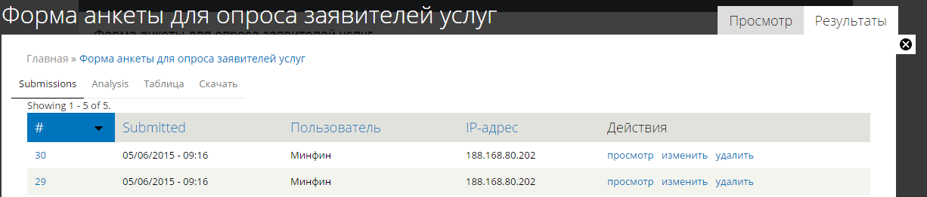
Для редактирования введенных данных по анкете необходимо нажать ссылку «Изменить» в колонке «Действия» (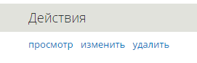) (рисунок 16).
Для ввода данных по следующей анкете заявителя необходимо вернуться в раздел «Анкеты», нажать активную ссылку «Заполнить анкету заявителя».

Результаты обработки информации, полученной в ходе опросов заявителей услуг и должностных лиц
После завершения ввода данных по опросу заявителей государственных (муниципальных) услуг и должностных лиц в разделе «Отчеты» можно просмотреть результаты обработки информации, полученной в ходе опросов заявителей государственных (муниципальных) услуг и должностных лиц в рамках проведения мониторинга качества предоставления государственных (муниципальных) услуг.
Для просмотра результатов обработки данных по опросу заявителей государственных (муниципальных) услуг необходимо в разделе «Отчеты» нажать активную ссылку «Свод по опросу заявителей услуг» (рисунок 17).
Рисунок 17
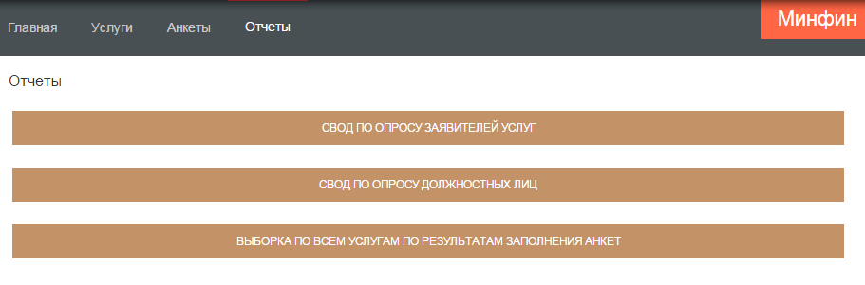
Сводную таблицу результатов обработки информации, полученной в ходе опроса заявителей услуг, необходимо экспортировать в формат Ехсеl, нажав на функциональную кнопку «Выберите отчет» во вкладке «Сохранение отчетов в Ехсеl файл», расположенную в верхней части окна. Затем необходимо нажать на функциональную кнопку «Экспорт», после которого возможно сохранить файл локально на компьютере пользователя (рисунок 18).
Рисунок 18
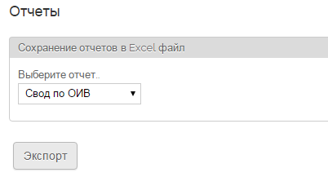
Для экспорта сводной таблицы результатов обработки информации, полученной в ходе опроса должностного лица, в формат Ехсеl необходимо выбрать в разделе «Отчеты» активную ссылку «Свод по опросу должностных лиц» () (рисунок 17). Выбрать форму отчета, нажав на функциональную кнопку «Выберите отчет» во вкладке «Сохранение отчетов в Ехсеl файл», расположенную в верхней части окна. Затем необходимо нажать на функциональную кнопку «Экспорт», после которого возможно сохранить файл локально на компьютере пользователя (рисунок 18).
В разделе «Отчеты», нажав левой кнопкой мыши на активную ссылку «Выборка по всем услугам результатов заполнения анкет» () (рисунок 17), можно перейти для просмотра к результатам обработки информации по каждой услуге, полученной в ходе опроса заявителей услуги и должностного лица, где представлены расчетные значения показателей, характеризующих параметры предоставления услуги по итогам опросов (рисунок 19).

Рисунок 19
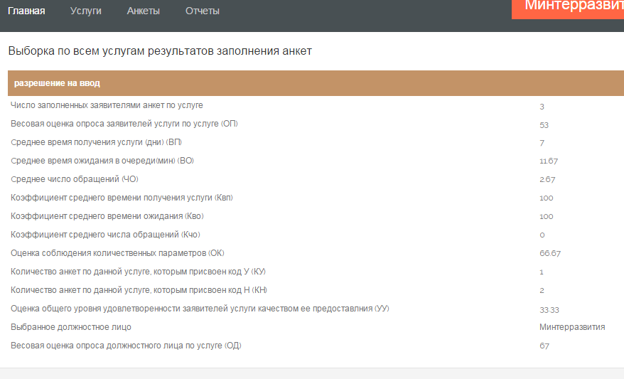
Сохраненные файлы необходимо распечатать для приложения к докладу о результатах мониторинга качества предоставления государственных (муниципальных) услуг.

Аварийные ситуации

При возникновении аварийных ситуаций необходимо обратиться по телефонам: (3022) 40-17-61, 40-17-86 или отправить письмо по электронной почте на адрес drond05@economy.e-zab.ru.
В случае обращения в службу технической поддержки пользователю необходимо сообщить следующие сведения (в устном или письменном виде в зависимости от формы обращения):
- ФИО пользователя;
- наименование органа власти, сотрудником которой является пользователь;
- контактный телефон пользователя;
- адрес электронной почты пользователя (если есть);
- вопрос/предложение/замечание/сообщение пользователя об ошибке.

